*Plano da Secretaria da Economia Criativa – 2011 a 2014*

*Conceito*

A Constituição Brasileira de 1988 trata do Direito ao Desenvolvimento como um direito fundamental, baseado nas prestações positivas do Estado que venham concretizar a democracia econômica, social e cultural, a fim de efetivar na prática a dignidade da pessoa humana. Essas garantias jurídicas, no entanto, não impediram a decadência dos modelos de desenvolvimento focados na mera acumulação de riqueza e de crescimento do PIB, cujos resultados somente reforçaram o abismo entre ricos e pobres, especialmente, nos países periféricos.

O Plano da Secretaria da Economia Criativa assume no Governo Federal o desafio de construir uma nova alternativa de desenvolvimento, fundamentada na diversidade cultural, na inclusão social, na inovação e na sustentabilidade. Para tanto, elege a economia criativa como um eixo de desenvolvimento do Estado brasileiro.

Na sociedade do conhecimento e das novas tecnologias, a economia da cultura vem se ampliando, transfigurando se em uma economia criativa. Essa nova economia, que ultrapassa as linguagens artísticas e as culturas populares, passa a dominar novos segmentos (novas mídias, games, softwares) e a agregar novos valores às indústrias tradicionais (design, arquitetura, moda), tomando hoje grande importância nas diversas regiões do planeta. É a dimensão simbólica da produção humana, desta feita, que será elemento fundamental na definição econômica desses novos bens e serviços.

Fruto de uma ação integrada entre o Ministério da Cultura e os diversos parceiros públicos e privados, o Plano da Secretaria da Economia Criativa tem a finalidade de formular, implementar e monitorar políticas públicas para um novo desenvolvimento, fundamentado no estímulo à criatividade dos empreendedores brasileiros, assim como na inovação de seus empreendimentos.

*Estrutura e metodologia de elaboração do Plano*

O Plano da SEC foi elaborado ao longo do período compreendido entre abril e julho de 2011. Visando à implementação de políticas públicas transversais a diversos setores do poder público, iniciativa privada e sociedade civil, a SEC reuniu, no seu processo de planejamento, especialistas e parceiros institucionais como as agências de fomento e desenvolvimento, empresas estatais, organizações do Sistema S, organismos bilaterais e multilaterais internacionais, secretarias e fundações de cultura, além da

participação de 16 ministérios e demais órgãos do Governo Federal e das secretarias e órgãos vinculados do próprio Sistema MinC.

A metodologia adotada no processo de planejamento teve como ponto de partida a construção de marcos conceituais e de princípios norteadores para fundamentar a institucionalização de uma política nacional da economia criativa.

*Ministério da Cultura*

O planejamento na maioria de suas etapas foi construído basicamente em encontros com duração média de um dia de reunião de trabalho e conduzido pela seguinte metodologia: a primeira parte da reunião era reservada a apresentações da SEC e de cada instituição convidada. Na segunda parte, os participantes se reuniam em grupos para debater, sugerir e propor estratégias e ações de acordo com os objetivos da pauta proposta em cada encontro, cujas ideias eram reunidas pelo relator de cada grupo. Por fim, a terceira parte correspondia à consolidação do trabalho realizado pelos grupos a partir da apresentação dos relatores para todos os participantes do encontro. Oportunamente foram realizadas reuniões bilaterais quando da impossibilidade de alguma instituição convidada participar dos encontros.

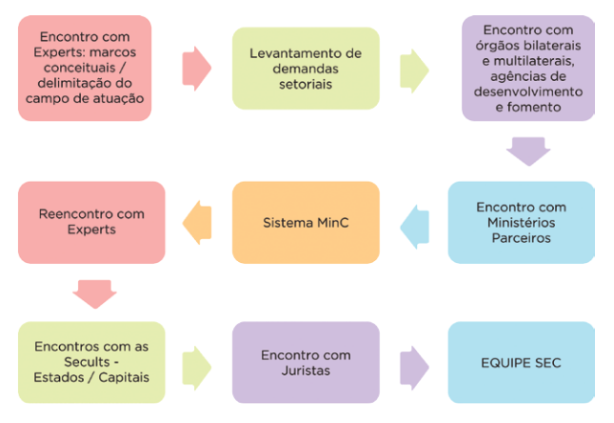

*ETAPA I  
Encontros com experts*

Considerando que uma base conceitual consistente é ponto de partida para a implementação de políticas públicas eficientes, eficazes e consequentes, a primeira etapa foi pautada pelo debate e aprofundamento de bases teóricas, a partir da realização de rodadas de discussões conceituais com pesquisadores, acadêmicos, estudiosos e profissionais de reconhecimento nacional pela notória atuação no campo das políticas culturais sobre temas relacionadas com

a economia criativa.

Objetivo: Construção de marcos conceituais e princípios norteadores. Período de realização:18 de abril, 03 de maio e 06 de junho de 2011.

Participantes:Tânia Bacelar, Isaura Botelho, Paulo Miguez, César Bolaño, Henrique Saravia, Ana Carla Fonseca; Frederico Barbosa, Cristina Lins, Jurema Machado, Adolfo Melito, Lala Deheinzelin e Lia Calabre.

*ETAPAII  
Levantamento de demandas dos setores criativos brasileiros*

Reconhecendo a importância das instâncias de diálogo e de proposição criadas pelo Ministério da Cultura que permitiram nos últimos anos a ampla participação social na construção de políticas culturais, tomou-se como referência para diagnosticar o campo criativo brasileiro os relatórios das câmaras e colegiados setoriais (2005 a 2010), os planos setoriais existentes e as estratégias setoriais da II Conferência Nacional de Cultura (2010). Partindo dessa base de consulta, a equipe da SEC levantou demandas setoriais relacionadas aos desafios da Secretaria da Economia Criativa (VIDE APÊNDICE I). De forma complementar, a SEC levantou ainda demandas por meio de aplicação de questionários aos representantes setoriais do Conselho Nacional de Políticas Culturais (CNPC).

Objetivo: Compreensão da demanda setorial do campo criativo.

Período de Realização: maio de 2011

Participantes: Equipe da SEC (levantamento de fontes secundárias) e representantes dos setores no Conselho Nacional de Políticas Culturais – CNPC (aplicação de questionários).

*ETAPAIII  
Encontro com parceiros institucionais: agências de fomento e de desenvolvimento, órgãos bilaterais e multilaterais internacionais.*

A identificação de parcerias e de fonte de recursos voltados à promoção e ao fomento da economia criativa brasileira pautou essa etapa do planejamento. A SEC contou com a contribuição de representantes de parceiros institucionais na proposição de estratégias e de ações estruturantes para a superação dos principais desafios definidos pela SEC.

Objetivo:Identificação de parcerias e fontes de recursos para promoção e fomento.

Realização: 09 de maio de 2011.

Participantes:BNDES, Banco do Brasil, Caixa Econômica Federal, Banco do Nordeste, Banco da Amazônia, Petrobras, Eletrobras, Correios, Furnas, CHESF, SEBRAE/ NA, SEBRAE/RJ, SENAC/NA CNI/SESI/NA, SESC/SP, UNESCO, UNITAR, OEI, FINEP, CNPq e APEX.

A seguir, a consolidação das estratégias propostas por estes parceiros, de acordo com

os desafios da economia criativa brasileira:

1º Desafio

Levantamento de informações e dados sobre a Economia Criativa brasileira.

»

Retomar as iniciativas anteriores de levantamento de dados primários sobre a economia

da cultura/criativa brasileira por meio de uma conta satélite do MinC/IBGE;

»

Identificar estudos/pesquisas existentes que subsidiem uma atualização do estado da

arte da área, a exemplo do estudo da Firjan sobre a cadeia da indústria criativa no Brasil;

»

Levantar na APEX todos os estudos setoriais de competividade;

»

Realizar pesquisas qualitativas em parceria com o IPEA e IBGE, criando indicadores que

permitam medir essa economia (quantitativos e qualitativos);

»

Valorizar e fomentar pesquisas regionais com metodologias capazes de serem replicadas;

»

Mapear a economia criativa informal através de pesquisas primárias nos municípios bra

-

sileiros (diferenciando os de grande e médio porte dos de pequeno porte) em parceria

com as prefeituras municipais;

»

Mapear a economia criativa das cadeias produtivas mais estruturadas através das asso

-

ciações nacionais dos setores;

»

Buscar nas instituições de fomento o financiamento de pesquisas voltadas para economia

Criativa.

2º Desafio

Articulação e estímulo ao fomento de empreendimentos criativos.

»

Criar chamadas específicas e orientar os profissionais criativos para o uso de linhas de

microcrédito já disponibilizadas pelos bancos oficiais;

»

Retomar a articulação do MinC com os bancos oficiais, através da Secretaria da Economia

Criativa, com o objetivo de gerar alternativas de financiamento para a cadeia produtiva

da cultura ;

»

Identificar os mecanismos de financiamento já disponíveis, inclusive os geridos pelo Mi

-

nistério da Cultura, seus problemas e soluções;

»

Articular nas instituições financeiras estatais estudos de risco sobre os mercados criativos

com a finalidade de subsidiar políticas de financiamento específicas aos setores criativos;

»

Buscar referências nos modelos das linhas de financiamento a empresas de base tecno

-

lógica/inovadoras (fundos de financiamento não reembolsáveis e investimento de risco

– venture capital) para orientar novas linhas de financiamento para os empreendimentos

criativos;

»

Diversificar e combinar mecanismos de financiamento, induzindo a criação de alter

-

nativas adequadas às demandas e ao perfil do profissional e empreendedor criativo;

»

Articular nas secretarias estaduais e municipais de cultura, o fomento a cooperativas, a

redes e coletivos, por meio dos fundos de cultura;

»

Promover a institucionalização de grupos e associações de artistas para potencializar o

trabalho coletivo de criação e produção, facilitando o fomento das empresas;

»

Criar edital para grupos não institucionalizados para o desenvolvimento das suas ações,

vinculando parte do recurso recebido à institucionalização dos mesmos;

»

Estimular a criação de um software para as micro e pequenas empresas e empreendedores

individuais que atuam na economia criativa que permita a prestação de contas sem o inter

-

médios de contadores (ex.: software da Receita Federal para declaração de rendimentos);

»

Fomentar eventos voltados para as vocações culturais locais no intuito de potencializar

a economia regional a partir de novas alternativas de investimento em novos empreendi

-

mentos criativos;

»

Articular com as agências de fomento o financiamento de projetos voltados à geração e

disseminação do conhecimento sobre processos e produtos criativos inovadores;

»

Fortalecimento das entidades e associações que fazem parte das cadeias produtivas dos

setores culturais/criativos;

»

Fomentar a criação e o fortalecimento de incubadoras voltadas para as competências criativas.

3º Desafio

Educação para competências criativas.

»

Trabalhar a partir do mapeamento já existente de cursos de capacitação de gestores

culturais no âmbito do Ministério da Cultura e parceiros, atualizando-o na perspectiva da

economia criativa;

»

Estimular que conteúdos relacionados às competências criativas sejam incorporados aos

programas já existentes do MEC;

»

Identificar programas de qualificação já existentes e incorporar conteúdos relacionados

às competências criativas;

»

Fomentar a capacitação de gestores públicos e privados em políticas públicas e gestão

para a economia criativa;

»

Fomentar a capacitação de profissionais e gestores de empreendimentos criativos em

parceria com o Sistema S, universidades, centros tecnológicos, organizações sociais e

instituições de fomento;

»

Alavancar as experiências de qualificação de instituições intermediárias entre as escolas

profissionalizantes e as iniciativas sociais (Ex.: Programa de Formação em Circo – PROFAC);

»

Articular nas instituições de fomento o apoio para a formação de recursos humanos, além

de mecanismos de atração, fixação e intercâmbio de RH qualificados que atuem em gar

-

galos regionais;

»

Promover estratégias para estimular a educação continuada e sua diversificação em ins

-

tituições públicas e privadas;

»

Dinamizar as incubadoras e os centros de pesquisa/tecnologia de economia da cultura/

criativa já existentes para amplificar as experiências de formação/qualificação na área de

gestão de empreendimentos criativos.

4º Desafio

Produção, circulação/distribuição e consumo/fruição de bens e serviços criativos.

»

Retomar a experiência de parceria entre a Secom, MinC, SESC e estatais, ocorrida no perí

-

odo de 2009-2010, voltada à circulação de eventos culturais em espaços próprios, adap

-

tando e reformulando a experiência no sentido de erradicar o problema da concentração

regional e de dotação orçamentária;

»

Articular e integrar em rede os equipamentos disponibilizados pelo Sistema S com o ob

-

jetivo de dar maior visibilidade aos bens e serviços criativos;

»

Aportar recursos logísticos e financeiros de instituições públicas em bens e serviços que

tenham alcançado determinado patamar de circulação/fruição como forma de reconhe

-

cimento ao empreendedor criativo;

»

Fomentar circuitos itinerantes regionais e nacionais de bens e serviços criativos;

»

Fomentar circuitos de redes e coletivos;

»

Instituir contrapartidas sociais dos projetos fomentados pelo MinC e estimular esse tipo

de contrapartida nas agências de fomento;

»

Apoiar a circulação/distribuição de bens e serviços dos pontos de cultura;

»

Multiplicar experiências como o do CRAB (Centro de Referência do Artesanato Brasileiro);

»

Incentivar a inclusão nos editais das estatais de linhas de atuação voltadas para economia

criativa com condicionantes/contrapartidas que estimulem a circulação e o fortalecimen

-

to dos mercados locais;

»

Criar um sistema de informações que facilite a interação de diferentes atores em favor da

divulgação de eventos e ações, circulação, etc.;

»

Adequar e aperfeiçoar os marcos legais que venham a favorecer os ciclos de produção,

circulação/distribuição e consumo/fruição de bens e serviços criativos.

Articulações intersetoriais com parceiros institucionais,

agências de fomento e desenvolvimento, órgãos bilaterais e multilaterais

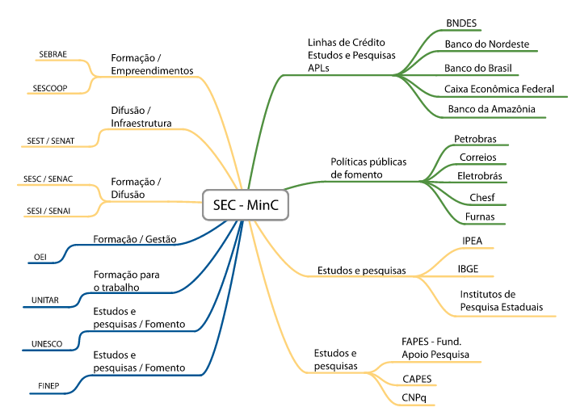

*ETAPA IV*

*Encontros com os ministérios parceiros*

Com o propósito de promover a intersetorialidade de programas e ações no âmbito do Governo Federal em torno das politicas para a economia criativa, a SEC buscou alinhar programas e articular parcerias com 16 ministérios que participaram do seu processo de planejamento. O encontro permitiu a identificação de interfaces existentes entre as políticas dos ministérios parceiros com os eixos de atuação da SEC no sentido do empreendimento de ações conjuntas.

Objetivo:Identificação de parcerias e Alinhamento de programas

Período de Realização:16 de maio de 2011

Participantes: Ministério do Desenvolvimento, Indústria e Comércio Exterior, Ministério do Trabalho e Emprego, Ministério da Justiça, Ministério do Meio Ambiente, Ministério do Turismo, Ministério dos Esportes, Ministério das Comunicações, Ministério da Ciência e Tecnologia, Ministério da Educação, Ministério das Relações Exteriores, Ministério das Cidades e Ministério do Desenvolvimento Social, Gabinete da Presidência - Secretaria de Assuntos

Estratégicos, Secretaria de Politicas para as Mulheres, Secretaria da Comunicação e Secretaria da Micro e Pequena Empresa.

A seguir, a consolidação das ações conjuntas propostas pelos ministérios parceiros, de acordo com os eixos de ação da Secretaria da Economia Criativa:

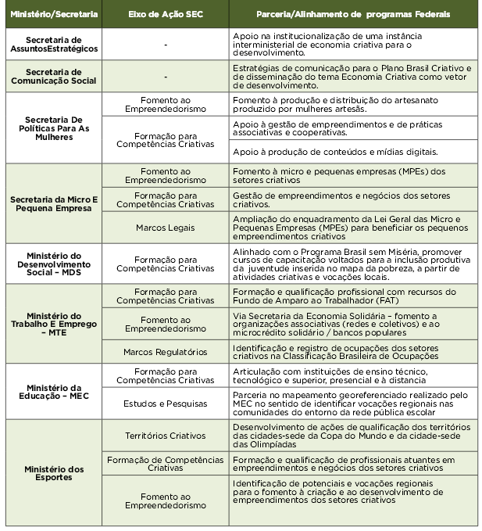

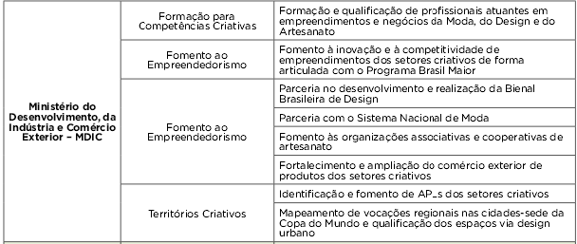

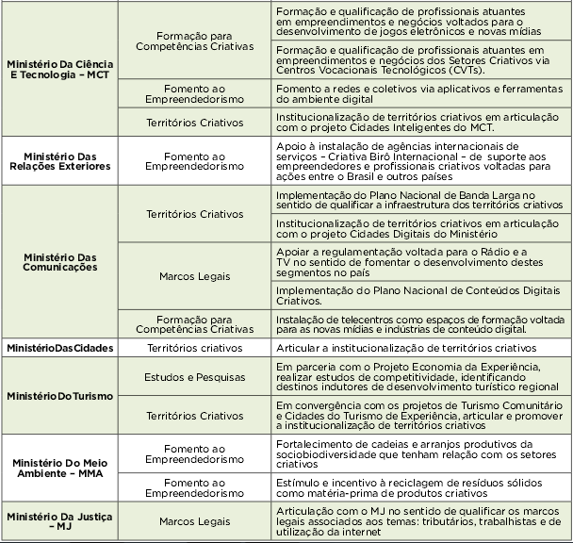

*ETAPA V  
 Encontros com órgãos do Sistema MinC*

Após as etapas de construção com parceiros externos, buscou-se o alinhamento de programas e articulação de parcerias no âmbito do próprio Sistema MinC. O planejamento dessa etapa foi realizada por meio de reuniões bilaterais entre a SEC e demais secretarias, vinculadas e representações regionais para a proposição de ações conjuntas.

Objetivo:Articulação de Parcerias / Alinhamento de Programas.Período de Realização:maio a junho de 2011Participantes:Secretaria de Políticas Culturais (SPC), Secretaria do Audiovisual (SAV), Secretaria de Cidadania e Diversidade Cultural (SCDC), Secretaria de Fomento e Incentivo à Cultura (SEFIC), FUNARTE - Fundação Nacional das Artes, IPHAN - Instituto do Patrimônio Histórico e Artístico Nacional, IBRAM - Instituto Brasileiro de Museus , Fundação Cultural Palmares Fundação Casa de Rui Barbosa, Diretoria de Relações Internacionais (DRI) e Representações Regionais.

A seguir, a consolidação das ações conjun tas propostas pelas Secretarias e organizações vinculadas ao Sistema MinC: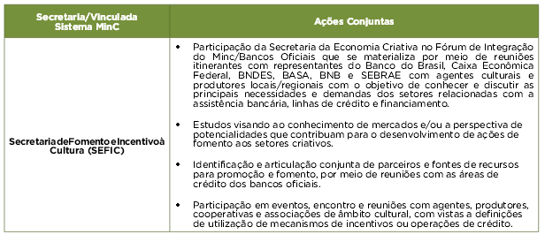 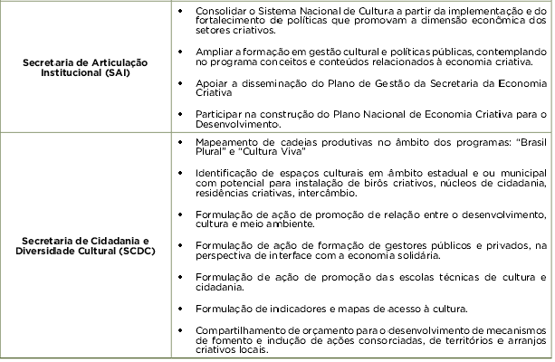

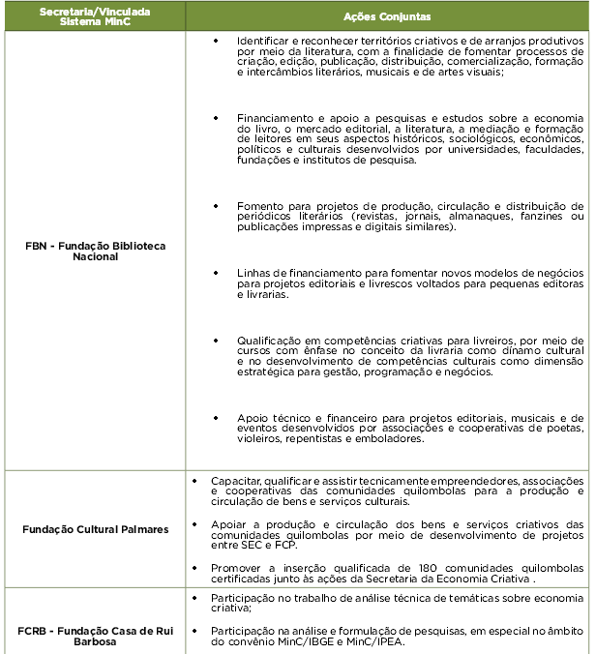

*ETAPA VI   
Encontro com parceiros federativos*

No sentido de fortalecer a pactuação federativa no processo de desenvolvimento de politicas públicas para o campo da economia criativa, a SEC contou com a participação de gestores públicos, representantes das Secretarias e Fundações de Cultura dos estados e municípios das capitais para discussão relacionada às demandas locais e regionais. Reunidos por região, os parceiros federados contribuíram com proposições de estratégias e ações alinhadas aos eixos de ação da SEC.

Objetivo:Articulação de parceria com Secretarias Estaduais e Municipais de Cultura.

Período de realização:20 de julho de 2011

Participantes:Secretarias e Fundações Estaduais e Municipais de Cultura 21 estados presentes (AL ,BA,CE,DF, ES, GO, MA, MG, MS,PA, PE, PB, PI, PR, RJ, RN, RS, SC, SE, RS ,TO).13 capitais presentes: Aracaju, Belo Horizonte, Campo Grande, Curitiba, Fortaleza, Florianópolis, João Pessoa, Manaus, Recife, Rio Branco, Rio de Janeiro, São Luís e Salvador.A seguir, a consolidação das estratégias propostas pelas Secretarias e/ou Fundações de Cultura dos Estados e das Capitais, consolidadas por região e por eixo de ação da SEC:

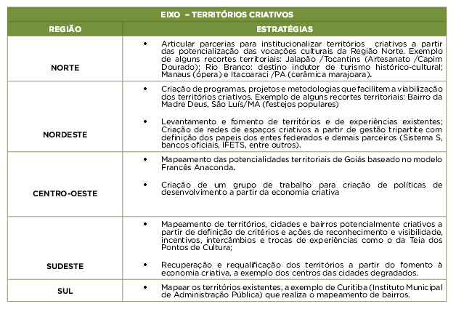

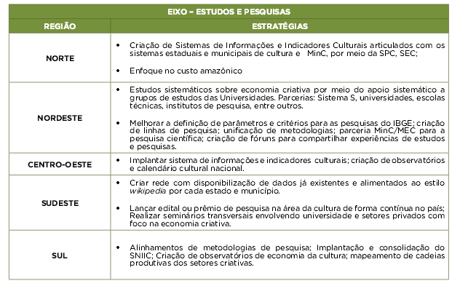

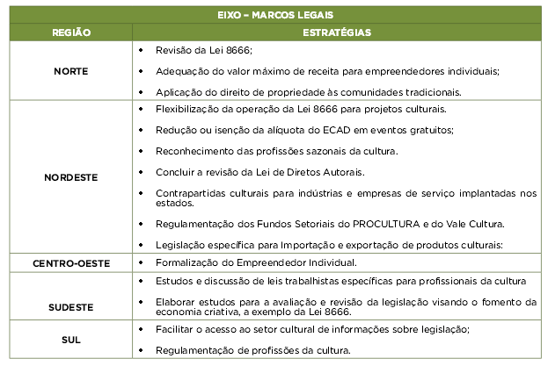

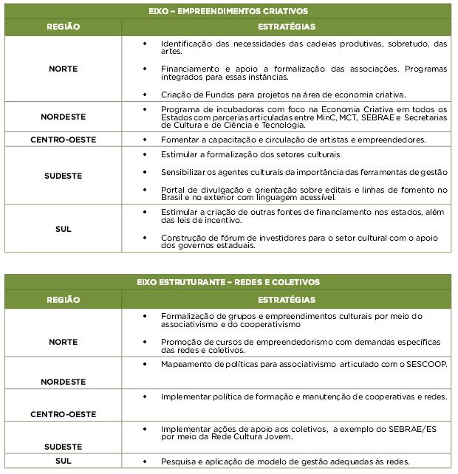

*Ações e Produtos da SEC*

*As ações e os produtos apresentados neste plano traduzem as diretrizes e as políticas propostas por esta Secretaria e os objetivos e metas previstas no PPA de 2012 a 2015.*

*Neste sentido, a SEC propõe um conjunto de iniciativas e ações a serem implementadas pelo Ministério da Cultura, articuladas de modo interministerial e com diversos parceiros públicos e privados a partir dos seus eixos de atuação: institucionalização de territórios criativos; desenvolvimento de pesquisas e monitoramentos; estabelecimento de marcos regulatórios favoráveis à economia criativa brasileira; fomento técnico e financeiro voltado para negócios e empreendimentos dos setores criativos; promoção e fortalecimento de organizações associativas (cooperativas, redes e coletivos) e formação para competências criativas de modo a promover a inclusão produtiva.*